Новые медицинские издания по специальностям «Лечебное дело», «Стоматология», «Физическая и реабилитационная медицина» и другим направлениям в электронном виде

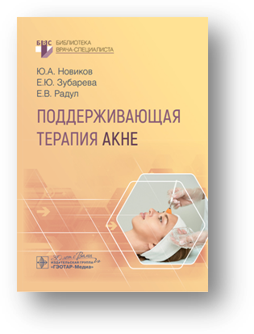
Новиков, Ю.А. Поддерживающая терапия акне : практическое руководство/ Ю.А. Новиков, Е.Ю. Зубарева, Е.В. Радул. - Москва : ГЭОТАР-Медиа, 2025. - 48 с. - ISBN 978-5-9704-9398-4. - Текст : электронный // ЭБС "Консультант студента" : [сайт]. - URL: https://www.studentlibrary.ru/book/ISBN9785970493984.html (дата обращения: 12.05.2025). - Режим доступа: по подписке.
В практическом руководстве подробно представлены ведущие триггеры акне, изложены направления поддерживающей терапии хронического дерматоза, рассмотрены современные ингредиенты дерматокосметики, актуальные в терапии акне.
Практическое руководство предназначено для врачей по специальности «Дерматовенерология» и «Косметология».
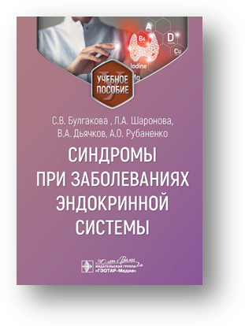
Синдромы при заболеваниях эндокринной системы / С.В. Булгакова , Л.А. Шаронова, В.А. Дьячков, А.О. Рубаненко. - Москва : ГЭОТАР-Медиа, 2025. - 104 с. - ISBN 978-5-9704-9103-4. - Текст : электронный // ЭБС "Консультант студента" : [сайт]. - URL: https://www.studentlibrary.ru/book/ISBN9785970491034.html (дата обращения: 12.05.2025). - Режим доступа: по подписке.
Пособие содержит сведения об основных клинических синдромах, встречаемых при заболеваниях эндокринной системы. Включает определения синдромов, клинические случаи, данные инструментальных методов исследования, а также набор тестов для самоконтроля знаний студентов.
Данное пособие направлено на формирование профессиональных компетенций при освоении учебного материала по разделу «Методы исследования при заболеваниях эндокринной системы. Основные клинические синдромы и нозологические формы» дисциплины «Пропедевтика внутренних болезней» и предназначено для обучающихся по образовательной программе высшего образования по специальности «Лечебное дело».
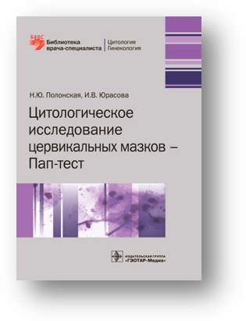
Полонская, Н. Ю. Цитологическое исследование цервикальных мазков - Пап-тест : практическое руководство / Н. Ю. Полонская, И. В. Юрасова. - Москва : ГЭОТАР-Медиа, 2025. - (Серия "Библиотека врача-специалиста"). - 168 с. - ISBN 978-5-9704-9298-7. - Текст : электронный // ЭБС "Консультант студента" : [сайт]. - URL : https://www.studentlibrary.ru/book/ISBN9785970492987.html (дата обращения: 12.05.2025). - Режим доступа : по подписке.
В руководстве подробно рассмотрены аспекты традиционного метода цитологической диагностики состояния шейки матки в норме, при воспалительных процессах, фоновых заболеваниях, предраке и раке шейки матки. Освещены трудности диагностики этих заболеваний. Особое внимание уделено обсуждению вопросов взаимосвязи работы гинеколога и цитолога. Подчеркнута необходимость стандартизации цитологических заключений. Даны принципы организации цитологического скрининга и обоснован выбор цитологического метода при скрининге шейки матки.
Издание предназначено для цитологов, гинекологов, онкологов, клинических ординаторов и всех специалистов, вовлеченных в тему диагностики и лечения заболеваний шейки матки.

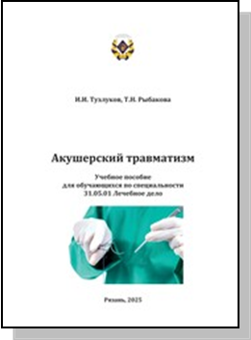
Тузлуков, И. И. Акушерский травматизм : учебное пособие / И. И. Тузлуков, Т. Н. Рыбакова. — Рязань : РязГМУ, 2025. - 83 с. - Текст : электронный // Лань : электронно-библиотечная система. - URL: https://e.lanbook.com/book/484166 (дата обращения: 13.05.2025). - Режим доступа: для авториз. пользователей.
Травмы мягких тканей родовых путей могут быть не только источником кровотечения, но и являться входными воротами для инфекции. Частота данного осложнения родов не имеет тенденции к снижению и составляет по данным разных авторов10,2-39%, некоторые указывают частоту разрывов доходящую до79%.
Настоящее пособие составлено в соответствии с ФГОС ВО по специальности «Лечебное дело» и предназначено для обучающихся по дисциплине «Акушерство и гинекология».

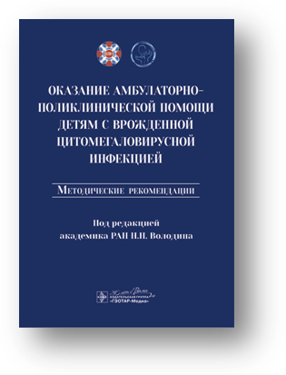
Оказание амбулаторно-поликлинической помощи детям с врожденной цитомегаловирусной инфекцией : методические рекомендации / под ред. Н. Н. Володина. - Москва : ГЭОТАР-Медиа, 2025. - 40 с. - ISBN 978-5-9704-9085-3, DOI: 10.33029/9704-9085-3-OUT-2025-1-40. - Текст : электронный // ЭБС "Консультант студента" : [сайт]. URL: https://www.studentlibrary.ru/book/ISBN9785970490853.html (дата обращения: 12.05.2025). - Режим доступа: по подписке.
В настоящих методических рекомендациях представлены разделы, включающие эпидемиологические аспекты врожденной цитомегаловирусной инфекции, клиническую характеристику заболевания, принципы специфической лабораторной диагностики и основные подходы к этиотропной антицитомегаловирусной терапии. Описаны основные этапы амбулаторно-поликлинической помощи детям, порядок диспансерного наблюдения ребенка педиатром, неврологом, сурдологом-оториноларингологом с подробным обоснованием необходимости наблюдения ребенка каждым из перечисленных специалистов, описанием сроков и объема обследований.
Издание содержит приложения, в которых приведены схема диспансерного наблюдения детей с врожденной цитомегаловирусной инфекцией, признаки нарушения слуха у детей раннего возраста, цель и принципы проведения поведенческой ориентировочной (безусловно-рефлекторной) аудиометрии, данные анамнеза матери, позволяющие заподозрить у ребенка субклиническое течение заболевания, схемы лечения детей с клинически выраженной и субклинической антенатальной цитомегаловирусной инфекцией.
Методические рекомендации предназначены врачам-неонатологам, педиатрам, инфекционистам, неврологам, офтальмологам, сурдологам-оториноларингологам, оказывающим медицинскую помощь детям, и ординаторам, аспирантам, студентам старших курсов медицинских вузов.

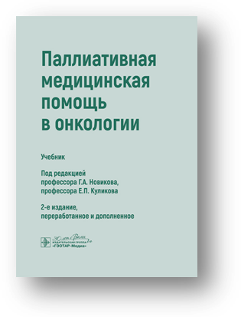
Паллиативная медицинская помощь в онкологии : учебник / под ред. Г. А. Новикова, Е. П. Куликова. - 2-е изд., перераб. и доп. - Москва : ГЭОТАР-Медиа, 2025. - 312 с. - ISBN 978-5-9704-8814-0, DOI: 10.33029/9704-8814-0-PAL-2025-1-312. - Текст : электронный // ЭБС "Консультант студента" : [сайт]. - URL: https://www.studentlibrary.ru/book/ISBN9785970488140.html (дата обращения: 12.05.2025). - Режим доступа: по подписке.
Термин «паллиативный» происходит от слова «паллиатив» (паллий — покрывало, греческий плащ, верхнее платье), означающего полумеру, временное решение, закрывающее саму проблему, как плащ. Он отражает принцип паллиативной помощи, заключающийся в защите от тягостных проявлений заболевания, но не его лечении.
Очевидно, что сегодня эффективная работа системы паллиативной медицинской помощи для больных с распространенными формами злокачественных новообразований невозможна без подготовки квалифицированных врачебных кадров.
Предлагаемое издание учебника по паллиативной медицинской помощи в онкологии, второе переработанное и дополненное, предназначено для студентов старших курсов медицинских высших учебных заведений. Авторы надеются, что он в определенной степени восполнит недостаток знаний по данной проблеме.

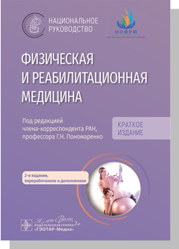
Физическая и реабилитационная медицина : Национальное руководство. Краткое издание / под ред. Г. Н. Пономаренко. - 2-е изд., перераб. и доп. - Москва : ГЭОТАР-Медиа, 2025. - 704 с. - ISBN 978-5-9704-9011-2, DOI: 10.33029/9704-9011-2-PRM-2025-1-704. - Текст : электронный // ЭБС "Консультант студента" : [сайт]. - URL: https://www.studentlibrary.ru/book/ISBN9785970490112.html (дата обращения: 13.05.2025). - Режим доступа: по подписке.
Настоящее издание является краткой версией выпущенного в 2023 г. второго издания национального руководства «Физическая и реабилитационная медицина». За 5 лет, прошедшие с момента включения этой специальности в номенклатуру медицинских специальностей, было подготовлено более 4 тыс. врачей по физической и реабилитационной медицине. Такое положение обусловлено реализацией двух федеральных программ по развитию медицинской реабилитации различных категорий пациентов, что привело к расширению профессиональных траекторий подготовки специалистов по медицинской реабилитации в рамках профессиональной подготовки и ординатуры.
Руководство предназначено врачам физической и реабилитационной медицины, врачам-физиотерапевтам, врачам по лечебной физической культуре, врачам по медицинской реабилитации, врачам-специалистам, слушателям системы дополнительного профессионального образования, ординаторам, аспирантам.

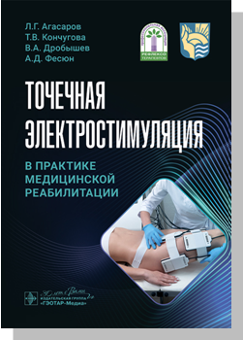
Точечная электростимуляция в практике медицинской реабилитации / Л. Г. Агасаров, Т. В. Кончугова, В. А. Дробышев, А. Д. Фесюн. - Москва : ГЭОТАР-Медиа, 2025. - 56 с. - ISBN 978-5-9704-9063-1, DOI: 10.33029/9704-9063-1-SES-2025-1-56. - Текст : электронный // ЭБС "Консультант студента" : [сайт]. - URL: https://www.studentlibrary.ru/book/ISBN9785970490631.html (дата обращения: 13.05.2025). - Режим доступа: по подписке.
Настоящее руководство посвящено вопросам применения отдельных техник электростимуляции в практике рефлексотерапии и собственно реабилитации. В материале, помимо детализации избранных методов, отражены результаты авторских исследований по обсуждаемой теме. Кроме того, приведены клинические примеры и обзоры публикаций по одной из описанных технологий — чрескожной электрической активации точек.
Издание может заинтересовать специалистов, работающих в области рефлекторной терапии, медицинской реабилитации и курортного дела, а также представителей иных дисциплин, использующих в работе локальную электростимуляцию.
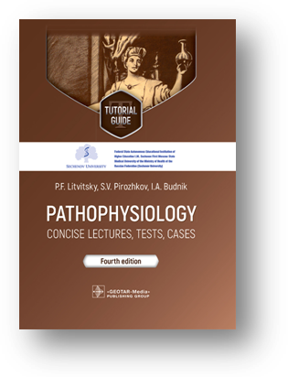
Litvitsky, P. F. Pathophysiology: сoncise lectures, tests, cases : tutorial guide / P. F. Litvitsky, S. V. Pirozhkov, I. A. Budnik. - 4th ed. - Москва : ГЭОТАР-Медиа, 2025. - 376 с. - ISBN 978-5-9704-8600-9, DOI: 10.33029/9704-8600-9-PAT-2025-1-376. - Текст : электронный // ЭБС "Консультант студента" : [сайт]. - URL: https://www.studentlibrary.ru/book/ISBN9785970486009.html (дата обращения: 12.05.2025). - Режим доступа: по подписке.
Учебное пособие предназначено для студентов, изучающих базовый курс патофизиологии на английском языке; оно организовано по модульному принципу и содержит краткое содержание лекций по конкретной теме, тесты, клинико-патофизиологические и клинико-лабораторные кейсы для тренировки и оценки знаний, алгоритмы решения типичных задач, а также вопросы для подготовки к занятиям, коллоквиумам и итоговому экзамену по патофизиологии.
В четвертом издании обсуждается предмет патофизиологии, ее цели, проблемы, методы и составные части. В нем обобщены основные понятия общей нозологии, этиологии и патогенеза. В сжатом виде или в схематичной форме в нем рассматриваются причины, механизмы развития, адаптационные реакции, проявления и исходы типичных заболеваний, поражающих органы и физиологические системы, включая отдельные синдромы и нозологические единицы. Каждая тема курса патофизиологии снабжена набором задач из клинических случаев, тестами для самоконтроля студентов, алгоритмами решения выбранных задач и правильными ответами на тесты. Это учебное пособие подготовлено для студентов и преподавателей англоязычного отделения кафедры патофизиологии.

Составитель главный библиограф Е. В. Спивакова

